**Permakultur grunnkurs (PDC)**

**Trondheim, sommer og høst 2017**

**Ledet av Permakultur Designer Jan Bang og**

**Ekstrem Salat Mann Stephen Barstow**

**Dette kurset** er det internasjonale anerkjente Permaculture Design Course (PDC), og de som fullfører kurset får et sertifikat som gjelder over hele verden. Dette sertifikatet vil være en klar styrke og fordel hvis du ønsker å arbeide for en bærekraftig livsstil, som et supplement til annen relevant utdannelse, eller om du ønsker f eks å arbeide gjennom nettverk som <http://www.wwoof.net>, <http://camphill.net> eller <http://www.workaway.info>

**Kurset holdes over 3 langhelger i 2017:**

**Første treff: torsdag 24. til søndag 27. august**

**Andre treff: torsdag 14. til søndag 17. september**

**Tredje treff: torsdag 12. til søndag 15. oktober**

**Kurset organiseres av Kneiken Felleshage i samarbeid med Jan Bang og matvekst ekspert Stephen Barstow. Kurset holdes hjemme hos Stephen Barstow og vil ha mye utbytte av å bruke haven hans som læringsarena. Målsettingen med kurset er å bygge et kompetansenettverk for permakultur design og matvekster i Trondheim.**

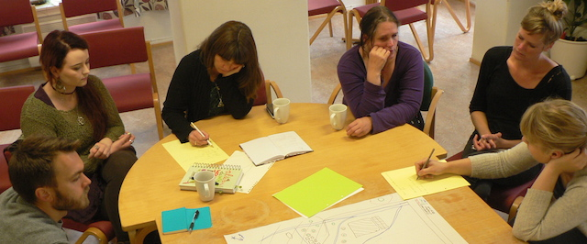

Fra Permakultur seminar med Kneiken Felleshage 2016. Foto: Jan Bang

**Permakultur – Hva er det?**

Permakultur er et helhetlig planleggingssystem basert på å arbeide med, ikke mot naturen. Dette betyr å lage sammenhengende systemer hvor hver enkelt del har flere funksjoner og hvor hver enkelt funksjon er ivaretatt av flere deler. Et stabilt og vedvarende system. Permakultur brukes i dag som planleggingsredskap over hele verden og knytter seg alltid til lokale ressurser, mulighetene til dyrking, og å dekke grunnleggende menneskelige behov med minst mulig ressursbruk.

Ordet er en forkortelse for ”permanent agriculture” eller vedvarende jordbruk. I den senere tid har ordet også blitt brukt til å omfatte permanent kultur generelt, altså ett mye videre spekter av den menneskelige aktiviteten. Hovedmålet med Permakultur er å skape stabile produktive økosystemer, som fungerer og som er i pakt med naturen. For å oppnå dette har Permakultur en del retningslinjer og planleggingssystemer. Permakultur inneholder også en grunnleggende livs-etikk som tilkjennegir den indre verdien i hver en levende ting. Et tre er noe av verdi i seg selv, selv om det ikke har økonomisk verdi for oss. At det lever og fungerer er det som er av betydning. Det ivaretar sin oppgave i naturen med å resirkulere biomasse, produsere oksygen, beskytte små dyr, bygge opp jorden osv.

Permakultur etikk er en moralsk overbevisning i forhold til det å overleve på planeten vår. I Permakultur snakker vi om tredelt etikk: omsorg for jorda, omsorg for mennesket og fordeling av overskuddstid, penger og materielle ting i forhold til dette.

Permakultur ble som begrep skapt i Australia, av Bill Mollison. Han hadde en visjon om skoger av mat, og bruker begrepet om en metode for planlegging og drift av menneskeskapte økosystemer hvor vi kan høste av et naturlig overskudd. Global Ecovillage Network, som er inspirator til Norske Økosamfunns Forening, ble stiftet i 1995 av en gruppe Permakulturlærere og designere. De fleste ecovillages eller økolandsbyer bruker Permakulturdesign som verktøy når de planlegger sine økosamfunn. Norsk Permakulturforening er del av et internasjonalt nettverk som jobber med bærekraftig utvikling i praksis.

Kurset egner seg for alle som vil fordype seg i økologisk tenkning, for de som vil planlegge sine hus, hager eller småbruk, for de som vil skape en mer miljøvennlig livsstil, og også for de som vil delta i et økosamfunnsprosjekt.

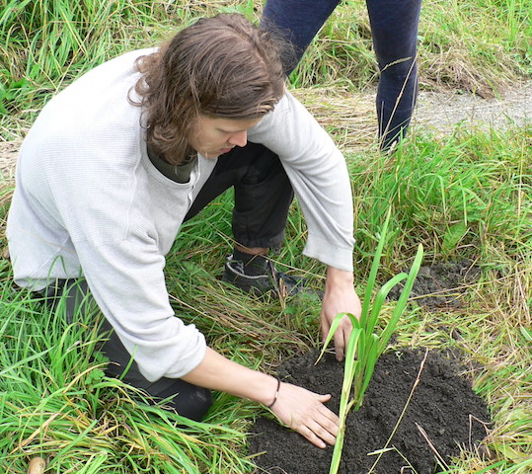

Fra Permakultur seminar med Kneiken Felleshage 2016. Foto: Jan Bang

Deler av kurset blir holdt i Kneiken Felleshage, en spiselig hage på Bakklandet i Trondheim. Prosjektet ble startet opp våren 2015 med mål om å fremme urban dyrking og bærekraft. Medlemmene samarbeider om å dyrke spiselige vekster etter økologiske prinsipper. De ønsker å skape en grobunn for økologi, bærekraft og fellesskap. Hagen drives av en frivillig forening som også holder faglige og sosiale arrangement. Dette er det fjerde kurset innen Permakultur som blir arrangert i samarbeid med Kneiken Felleshage.

**Første Helg: 24. til 27. august 2017**

**Torsdag 24. august**

Introduksjon til Permakultur, definisjon, etikk

Design øvelse, Permakultur prinsipper, Design verktøy

Økosystemer, hvordan fungerer de og hvordan bruker vi dem

Kart og hvordan lese landskapet, Tanke kart, Geologi, flora og fauna

**Fredag 25. august**

Design prosesser, GREDEV, Flere design verktøy

Observasjonstur og øvelse i nærmiljøet

Design oppgaver og vilkår, Visjonsverksted

**Lørdag 26. august**

Jord, struktur og innhold, Kompost, prosess, systemer, jorddekke

Praktisk arbeid med jord og kompost, hugelbed bygging?

Planter, deler, livssyklus, Fotosyntese, Samplanting og vekselsdyrking

Praktisk arbeid, fortsettelse, mulig planting av planter, innhøsting

Besøk hos Stephen Barstow eller tur

**Søndag**

Hage design og årshjulet, Holistic management, The Savory Institute

Bio Dynamisk, økologisk, kjemisk industriell jordbruk, Andelslandsbruk

**Andre Helg: 14. til 17. september 2017**

**Torsdag 14. september**

Vann i landskapet, Lagring og bruk av vann

Vannrensing, biologiske systemer, Living Machines, Flow Forms

Energi kilder, Alternativ teknologi, vannkraft, vind, sol, bioenergi

**Fredag 15. september**

Hus design, byggeteknikker, Tomt, vindskjerm, dammer og bekker

Byggematerialer, Halm og leire, tømmer og stein

Vann, energi, oppvarming, sosiale og andre aspekter

Praktisk arbeid i nærmiljøet

**Lørdag 16. september**

Økonomi, kapital og pengesystemer

Bærekraftig økonomisk velferd, indikatorer

Alternativ økonomi, lokal valuta

Praktisk, vi skaper en lokal valuta

**Søndag 17. september**

Sosial organisering, måter å bestemme på

Lederskap, koordinerende leder

Konflikt løsning, ikke voldelig kommunikasjon

**Tredje Helg: 12. til 15. oktober 2017**

**Torsdag 12. oktober**

Stephen Barstow om ville planter

Økolandsbyer, Global Ecovillage Network

Transition towns, omstillingsbevegelsen

Planter, preservering, tørking, fermentering

**Fredag 13. oktober**

Bioregionen og transport

Fotavtrykk analyse

**Lørdag 14. oktober**

Presentasjon av design prosjekter

Avsluttende fest og feiring

**Søndag 15. oktober**

PK i verden, grunnkurs, diplom, Nordisk Institutt, Treff og Festival

Peak Oil, klima forandring, utryddelser

Hva kan jeg gjøre?

Visjoner og forpliktelser

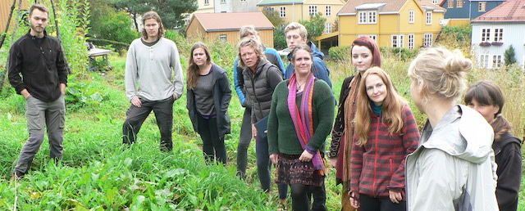

Fra Permakultur seminar med Kneiken Felleshage 2016. Foto: Jan Bang

**Kurset ledes av Permakultur lærer Jan Bang.**

Jan er født i Oslo og vokste opp i England hvor han har sin utdannelse. Han tok Bachelor i arkeologi, filosofi og geografi i 1973 (BA, Nottingham University), pedagogisk utdannelse i 1974 (Post Graduate Certificate of Education, Nottingham University), og jordbruksutdannelsen i 1980 (Certificate of Agriculture, Lincolnshire College of Agriculture). Han var aktiv i den engelske samvirke bevegelsen (Co-operative Movement) og fagforeningen for landbruksarbeidere i 1970 og ’80 årene. Han flyttet til Israel i 1984 og var kibbutz medlem i 16 år. Siden 1993 arbeidet han med miljøprosjekter i kibbutz bevegelsen. Han representerte ”Global Ecovillage Network” i Israel, og var med å bygge opp den Israelske Permakultur bevegelsen, og underviste noen av de første Permakultur kurs på hebraisk. Som en del av dette arbeidet fikk han anledning til å reise mye i Midt Østen, besøke prosjekter og undervise i Egypt, Tyrkia, Kypros og i de Palestinske områder.

I 2000 flyttet han til Norge og var medarbeider på Solborg Camphill Landsby utenfor Hønefoss i Norge i flere år. Han var tidligere sekretær i Norsk Permakultur Forening og har vært aktiv i økolandsbymiljøet i Norge. Han er styreformann i Norske Økosamfunns Forening og er fortsatt i styret i Norsk Permakultur Forening. Han fikk sin Permakultur Diplom fra det Nordiske Permakultur Institutt i 2006 for hans arbeid innenfor pedagogikk og felleskapsutvikling.

Han skrev boken ”Ecovillages – a Practical Guide to Sustainable Communities” i 2005, og i 2007 “Growing Eco Communities – practical ways to create sustainability”, begge er utgitt av Floris Books i Edinburgh. To bøker til kom i 2009; ”Sakhnin – a portrait of an environmental peace project in Israel” og ”The Hidden Seed – the story of the Camphill Bible Evening”. I 2010 kom boken “”A Portrait of Camphill – from founding seed to worldwide movement”, en bok om Camphill bevegelsens historie internasjonalt. To bøker kom ut i 2015: ”Permaculture – A Spiritual Approach” og ”Permaculture – A Student’s Guide to the Theory and Practice of Ecovillage Design”.

Ta gjerne kontakt: [jnbng49@gmail.com](mailto:jnbng49@gmail.com)

Hjemmeside: [www.permakulturisten.com](http://www.permakulturisten.com)

**Stephen Barstow underviser om planter.**

Stephen bor i Malvik i Trøndelag og har viet over 35 år til å prøve ut et 4 000-talls forskjellige grønnsaker i sin hage, de fleste flerårige og flere av de er vanlige stauder (prydsaker eller prydgrønnsaker) i norske hager. Det er lite sannsynlig at noen annen har prøvd så mange forskjellige arter av spiselige planter, og dette i et område der han ble advart om, som ung vegetarianer på 80-tallet, at skulle være for kaldt å dyrke grønnsaker!  Hans salater bestående av 537 sorter i 2003 og 363 in 2001 (Åpen Dag i den Økologisk Hagebrukskampanjen) ga ham tittelen "The Extreme Salad Man». Mesteparten av kurset holdes hos Stephen i Malvik hvor vi vil ha god adgang tuil haven hans.

Stephens bok «Around the World in 80 plants: an Edible Perennial Vegetable Adventure for Temperate Climates» ble utgitt i 2014 i Storbritannia.

<http://www.edimentals.com/blog/?page_id=30>

<http://www.edimentals.com/blog/?page_id=2857>

**Påmelding og opplysninger**

Hver helg vil begynne på torsdag formiddag kl. 09.00 med en sjekk-inn runde, oppsummering av hva som skjedde siste helg og oppdatering om fremdrift av individuelle designoppgaver. Undervisning og praktisk arbeid foregår hele torsdagen, fredagen, lørdagen og søndag formiddag. Det forventes omtrent 28 timer undervisning/arbeid hver langhelg. (3 x 28 timer = 84 timer) Avreise blir etter lunsjen på søndag.

**Vi ber deltagere ta med seg skrivesaker, notisblokk og gode klær og støvler.**

**Kurset koster 8 000,- pr person.**

**Dette inkluderer kursavgift og vegetarisk mat, men ikke overnatting.**

Vennligst si ifra på forhånd hvis du har matallergier eller andre spesielle behov. Medlemsavgift i Norsk Permakulturforening for 2017 er inkludert i kurset. Det er mulig å få rabatt for lavtlønnet, vennligst skriv til Jan for opplysninger angående dette.

Overnatting ordnes av arrangørene med mindre deltakerne ordner det privat. Deltakerne vil bli plassert i private boliger hos arrangører og andre i Trondheim området for 100,- kr. døgnet. Deltakerne vil ha tilgang til bad og kjøkken. Booking av overnattingsplass og ønsker om deling av leilighet/rom med andre gjøres på mail til Laura Podoski [plauraflora@gmail.com](mailto:plauraflora@gmail.com).

FRIST FOR BOOKING AV OVERNATTINGSPLASS ER 1.AUGUST. Pakkeliste og ytterligere informasjon om overnattingsstedet vil bli sendt ut til deltakerne når de har fått overnattingsplass.

**Påmelding gjør du ved å betale inn til konto 1254 05 48577**

**Merk betalingen ”PDC Trondheim 2017 kursavgift” og husk å skrive navn og adresse**

Skulle vi avlyse kurset betaler vi hele summen tilbake.

**Jan Bang** [**www.permakulturisten.com**](http://www.permakulturisten.com)

**Stephen Barstow** [**http://www.edimentals.com/blog/?author=1**](http://www.edimentals.com/blog/?author=1)

**Kneiken Felleshage** [**http://www.kneiken.no**](http://www.kneiken.no)

**Interessert? Ta kontakt:**

Jan Bang Miljøråd

Tel: 48 12 96 53

[Jnbng49@gmail.com](mailto:Jnbng49@gmail.com)

www.permakulturisten.com

**Kurset arrangeres i samarbeid med Norsk Permakulturforening** [www.permakultur.no](http://www.permakultur.no)

